Laboratoire 2 
243-436 – Réalisation d’un PCB ‘Drive Moteur Double – Module MikroBus’

1 Table des matières
- But ......................................................................................................................................................................... 2
  - Matériels ..................................................................................................................................................... 2
  - Préparation ................................................................................................................................................. 2
  - Consignes .................................................................................................................................................... 2
- Introduction – Module Mikrobus-Drive Moteur ................................................................................................... 3
  - Module MikroBus ....................................................................................................................................... 3
    - Qu’est-ce qu’un click board ? ................................................................................................................ 3
    - Quels sont les format possible d’un click board ? ................................................................................. 3
    - Quelles sont les empreintes PCB possible ? .......................................................................................... 3
    - Quels sont les bus de communications ? ............................................................................................... 3
  - IC Drive Moteur .......................................................................................................................................... 3
    - Cette ‘drive’ Moteur a 3 caractéristiques interessantes… quelles-sont elles ? ..................................... 3
    - Quel est l’interface de communication? ................................................................................................ 3
    - Quelle est l’empreinte PCB (nom standard, nombre de pin, pitch, dimension) ? ................................. 3
    - Quelle est la plage d’opération du moteur que supporte le IC (tension) ? ........................................... 3
    - Quelle est la plage d’opération du moteur que supporte le IC (courant) ? ........................................... 3
- Réalisation du Schéma .......................................................................................................................................... 4
  - Head Sheet ................................................................................................................................................. 4
    - Interface MikroBus – Footprint TH ........................................................................................................ 4
    - Connecteur – Entrée Alimentation Moteurs ......................................................................................... 4
    - Sheet Symbol – Dual Drive Motor ......................................................................................................... 4
  - Circuit Drive Moteur ................................................................................................................................... 5
- Réalisation du PCB ................................................................................................................................................. 6
  - … ................................................................................................................................................................. 6
- Grille d’évaluation ................................................................................................................................................. 7

2 But
- Réaliser un circuit électronique pour le contrôle de 2 moteurs à brosse DC.
- Concevoir un PCB module compatible MikroBus.
- Appliquer les règles de conception pour optimiser les performances EMC.

2.1 Matériels
- Kit de pièces à acheter à la COOP
Moteur Driver 4,5-38V | TI | DRV8234RTER | 2
2 Position Terminal Block Through Hole 3.5mm | Dorabo | DB301V-3.5-2P-GN-S | 3
CONN HEADER 8POS 2.54mm SINGLE ROW TH | Megastar | ZX-PZ2.54-1-8PZZ | 2
Roulette à bille (ball caster) 1/2″ Metal Ball | Pololu | 953 | 1
1:48 Geared DC Motor with 20CM Wires |  | MOT-205 | 2
TT Motor Narrow 65mm Wheels Cross Shaft Car with |  | TIRE-6514 | 2
CAP EL 100uF 63V 10MM | HRK | GVT1J107M1010CNVC | 1
CAP CER 100nF 50V 0402 | Yageo | CC0402KRX7R9BB104 | 5
CAP CER 10nF 50V 0402 | Yageo | CC0402KRX7R9BB103 | 2
CAP CER 10uF 25V X5R 0805 | Samsung | CL21A106KAYNNNE | 4
Res 10k 1% 0402 | Yageo | RC0402FR-0710KL | 10
Res 2k2 1% 0402 | Yageo | RC0402FR-072k2L | 10
Res 7k5 1% 0402 | Yageo | RC0402FR-077k5L | 10

- Kit d’outils pour soudure
- Outils de laboratoire
2.2 Préparation
- Vérification des pièces du kit

2.3 Consignes
- Répondre aux questions
- Créer un répertoire de travail sur votre OneDrive o Télécharger le Template Altium et les librairies o Adapter le projet Altium
- Dessins des schémas
- Dessins des PCB o PCB 4 Couches
- Vérification o Générer les fichiers de fabrication
- Assembler le PCB
- Mise en marche o Inspection visuelle o Test à froid, test à chaud o Test fonctionnel

3 Introduction – Module Mikrobus-Drive Moteur

3.1 Module MikroBus
3.1.1 Qu’est-ce qu’un click board ?
Un module de prototypage standardisé pour ajouter des fonctionnalités électroniques spécifiques à un microcontrôleur.
3.1.2 Quels sont les format possible d’un click board ?
Small, Medium et Large
3.1.3 Quelles sont les empreintes PCB possible ?
2 × 8 pins
mâle ou femelle
2,54 mm
3.1.4 Quels sont les bus de communications ?
SPI, I²C, UART, PWM, Analogique, INT, RST, CS et AN

3.2 IC Drive Moteur
Selon la fiche technique du IC Drive Moteur de votre kit :
3.2.1 Cette ‘drive’ Moteur a 3 caractéristiques interessantes… quelles-sont elles ?
La direction, la vitesse en PWM et le feedback
3.2.2 Quel est l’interface de communication?
SDA SCL (I2C)

3.2.3 Quelle est l’empreinte PCB (nom standard, nombre de pin, pitch, dimension) ?
Small, 25.400mm x 25.400mm, 16 pin
3.2.4 Quelle est la plage d’opération du moteur que supporte le IC (tension) ?
4,5 V à 38 V
3.2.5 Quelle est la plage d’opération du moteur que supporte le IC (courant) ?
2A a 3.7A

4 Réalisation du Schéma
Schéma hiérarchique

4.1 Head Sheet
4.1.1 Interface MikroBus – Footprint TH
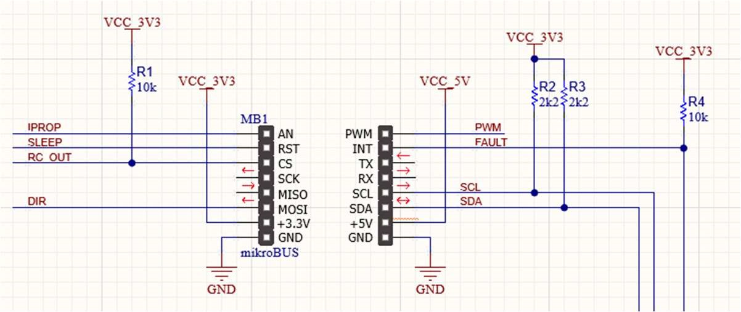
4.1.2 Connecteur – Entrée Alimentation Moteurs
- Bornier ‘Terminal Block’, avec ‘Bulk Capacitor’ 100uF Électrolytique
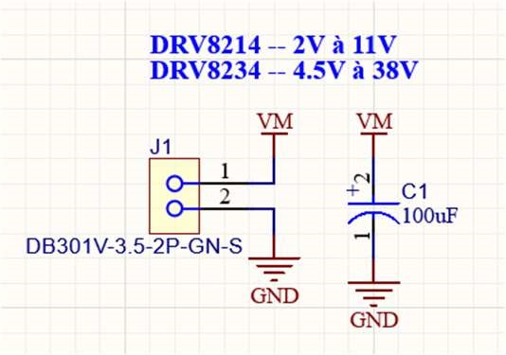

4.1.3 Sheet Symbol – Dual Drive Motor
- Jeu de résistances pour la sélection des adresse I2C.
- Option ‘pull-up’ sur le signal de contrôle ‘sleep’
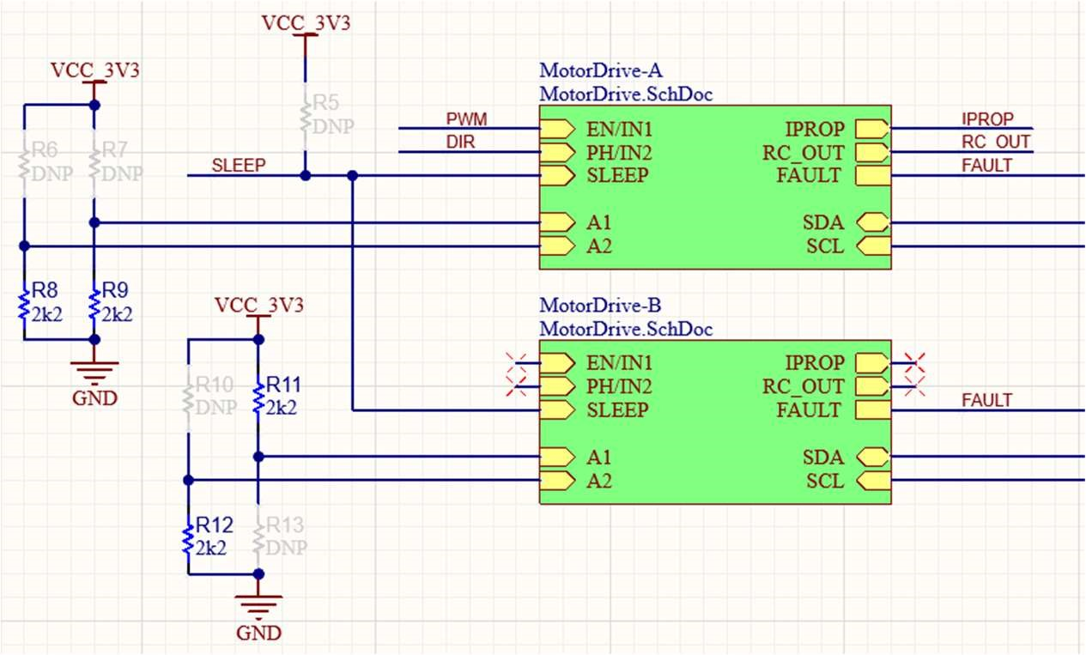

4.2 Circuit Drive Moteur
Ajouter sur VM :
- 4x CAP CER 10uF 25V X5R 0805
- 1x CAP CER 100nF 50V 0402
Ajouter sur VCC_3V3 :
- 1x CAP CER 100nF 50V 0402

